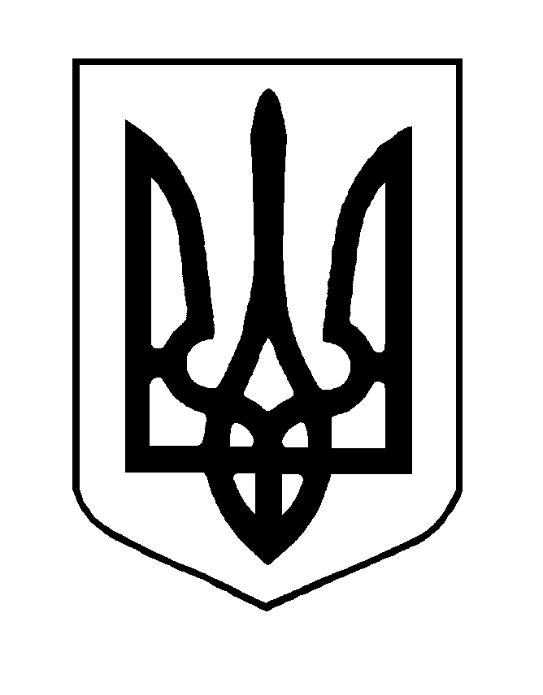
ХМЕЛЬНИЦЬКА МІСЬКА РАДА
ВИКОНАВЧИЙ КОМІТЕТ
РІШЕННЯ

від ____________________№_____________

Про внесення змін до рішень виконавчого комітету

Розглянувши клопотання управління охорони здоров’я Хмельницької міської ради, враховуючи рішення Хмельницької міської ради від 17.02.2021 № 81 «Про затвердження передавальних актів сільських рад, які приєднались до Хмельницької міської ради», керуючись Законом України «Про місцеве самоврядування в Україні», виконавчий комітет міської ради

ВИРІШИВ:

1. Внести зміни:
1.1. в підпункт 1.6 пункту 1 та додаток 6 рішення виконавчого комітету від 11.03.2021 № 232 «Про визначення балансоутримувачів майна приєднаної Богдановецької сільської ради», замінивши слова «управління охорони здоров’я» на слова «комунальне підприємство «Хмельницький міський центр первинної медико-санітарної допомоги № 1» Хмельницької міської ради»;
1.2. в підпункт 1.8 пункту 1 та додатки 10, 12 рішення виконавчого комітету від 11.03.2021 № 233 «Про визначення балансоутримувачів майна приєднаної Водичківської сільської ради», замінивши слова «управління охорони здоров’я» на слова «комунальне підприємство «Хмельницький міський центр первинної медико-санітарної допомоги № 1» Хмельницької міської ради»;
1.3. в підпункт 1.8. пункту 1 та додатки 106, 107 рішення виконавчого комітету від 11.03.2021 № 234 «Про визначення балансоутримувачів майна приєднаної Шаровечківської сільської ради», замінити слова «управління охорони здоров’я Хмельницької міської ради» на слова «комунальне підприємство «Хмельницький міський центр первинної медико-санітарної допомоги № 1» Хмельницької міської ради».
2. Контроль за виконанням рішення покласти на заступника міського голови Р.Примуша.

Міський голова О. СИМЧИШИН

